A 2005 PHYS. I
ÉCOLE NATIONALE DES PONTS ET CHAUSSÉES, ÉCOLES NATIONALES SUPÉRIEURES DE L'AÉRONAUTIQUE ET DE L'ESPACE, DE TECHNIQUES AVANCÉES, DES TÉLÉCOMMUNICATIONS, DES MINES DE PARIS, DES MINES DE SAINT-ÉTIENNE, DES MINES DE NANCY, DES TÉLÉCOMMUNICATIONS DE BRETAGNE, ÉCOLE POLYTECHNIQUE (FILIÈRE TSI)
CONCOURS D'ADMISSION 2005
PREMIÈRE ÉPREUVE DE PHYSIQUE
Filière MP
(Durée de l'épreuve : $3$ heures)
Sujet mis à disposition des concours : Cycle international, ENSTIM, INT, TPE-EIVP
Les candidats sont priés de mentionner de façon apparente sur la première page de la copie :
PHYSIQUE I -MP
L'énoncé de cette épreuve, particulière aux candidats de la filière MP, comporte 5 pages.
- Si, au cours de l'épreuve, un candidat repère ce qui lui semble être une erreur d'énoncé, il le signale sur sa copie et poursuit sa composition en expliquant les raisons des initiatives qu'il est amené à prendre.
- Il ne faudra pas hésiter à formuler les commentaires (incluant des considérations numériques) qui vous sembleront pertinents, même lorsque l'énoncé ne le demande pas explicitement.
- Notations : vecteur $→V$ (on pourra écrire $\vec{V}$ ); vecteur unitaire de la coordonnée $c$ : $\overset{ˆ}{c}$.
TENSIONS ET COMPRESSIONS
DANS DES CORPS EN ROTATION
I. Fluide en rotation
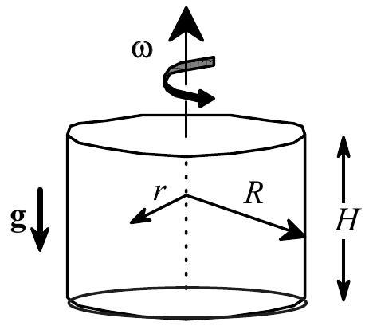
Fig. 1 : cylindre en rotation
Un réservoir cylindrique de rayon $R$, de hauteur $H$, est rempli complètement par un fluide de masse volumique $μ_{0}$ au repos. Le réservoir tourne à une vitesse angulaire constante $ω$ autour de l'axe vertical $(Oz)$ du cylindre; il entraîne le fluide dans son mouvement. On se place en régime permanent. On note $g$ l'intensité du champ de pesanteur et $r$ la distance à l'axe de rotation. Les phénomènes ne dépendront explicitement que de la variable radiale $r$.
- 1-Montrer que la pression $p(r)$ satisfait l'équation différentielle, notée [1], $\frac{dp}{ dr}=ω^{2}rμ(r)$.
On précisera le phénomène décrit par cette équation et le référentiel dans lequel elle s'applique. Est-il légitime de ne pas tenir compte de la dépendance de $p$ selon la cote $z$ ?
2 - Le fluide est un gaz parfait d'équation d'état $p(r)=\frac{k_{B}T}{m}μ(r)$, où $m$ la masse d'une molécule de fluide et $k_{B}$ la constante de Boltzmann. Ce gaz est en équilibre thermique. Trouver la loi de la distribution de la pression; cette loi est déterminée ici à une constante multiplicative près, qui est déterminée dans la question qui vient.
$◻3$ - En exprimant la conservation de la masse, et en notant $P_{0}$ la pression au repos, établir et commenter la relation
$$p(r)=\underset{=\frac{μ_{0}R^{2}ω^{2}}{2}}{\underbrace{P_{0}\left(\frac{mR^{2}ω^{2}}{2k_{B}T}\right)}}\frac{exp⁡\left(\frac{mω^{2}r^{2}}{2k_{B}T}\right)}{exp⁡\left(\frac{mω^{2}R^{2}}{2k_{B}T}\right)−1}$$
Fluide incompressible
$◻4$ On suppose dans cette question que la masse volumique $μ_{0}$ est constante, ce que l'on exprime en disant que le fluide est incompressible. Quelle est, sous cette hypothèse, la nouvelle loi de la distribution de la pression? Peut-on déterminer la constante d'intégration?
Fluide compressible
$◻5$ - On abandonne l'hypothèse d'incompressibilité. On adopte comme équation d'état du fluide, liant la masse volumique à la pression, l'équation $μ=μ_{0}\left[1+χ_{0}\left(p−P_{0}\right)\right]$, où $χ_{0}$ est une constante. Vérifier que $χ_{0}$ n'est autre que le coefficient de compressibilité isotherme du fluide, $χ_{T}$, à la pression $P_{0}:χ_{0}=χ_{T}\left(P_{0}\right)$.
$◻6$ - On suppose que $ε=χ_{0}\left(p−P_{0}\right)$ vérifie $|ε|≪1$. Intégrer alors l'équation [1] de la question 1 et montrer qu'au premier ordre en $ε$ la masse volumique dépend de $r$ selon la loi
$$μ(r)=μ_{0}\left\lfloor 1+χ_{0}\left(\frac{ω^{2}μ_{0}}{2}r^{2}+K\right)\right\rfloor .$$
- 7 - Déterminer la constante $K$ en exprimant la conservation de la masse et donner l'expression complète de la distribution de pression. Tracer l'allure du graphe de $p(r)$ pour $0≤r≤R$. Le résultat obtenu serait-il valable pour un fluide incompressible?
$◻8$ - Montrer que la condition de validité du calcul, c'est-à-dire $χ_{0}\left|p−P_{0}\right|≪1$, est équivalente à l'inégalité $χ_{0}μ_{0}ω^{2}R^{2}≪1$.
$◻9$ - Le fluide est de l'eau de masse volumique $μ_{0}={10}^{3} kg.m^{−3}$. La vitesse de rotation du réservoir est $ω=100$ rad.s $^{−1}$, son rayon est $R=1 m$; la pression au repos est $P_{0}={10}^{5} Pa$ et la vitesse du son dans l'eau, $c_{\text{eau }}$, satisfait la relation $χ_{0}μ_{0}c_{\text{eau }}^{2}=1$; sa valeur numérique est $c_{\text{eau }}=1450 m.s^{−1}$. L'hypothèse $|ε|≪1$ est-elle valide? Comparer la vitesse maximale $v_{\text{max }}$ des molécules dans le réservoir à la vitesse du son.
$◻10$ - Soit $c_{GP}$ la vitesse du son dans un gaz parfait (GP) de masse moléculaire $m$; cette vitesse vérifie donc, à la température $T$, la relation $χ_{T}μ_{GP}^{2}c_{GP}^{2}=1$. Calculer $χ_{T}$ pour le gaz
parfait ; établir la relation $mc_{GP}^{2}=k_{B}T$ et montrer que l'approximation $v_{max}≪c_{GP}$ appliquée au gaz parfait conduit à loi de distribution de pression trouvée à la question 4. Expliquer la formulation, paradoxale pour un gaz : le gaz parfait est incompressible.
II. Rotation d'une barre rigide
Une barre solide OA , de longueur au repos $L_{0}$ et de section $s$ constante et très petite devant $L_{0}^{2}$ a une masse linéique $λ_{0}$. Cette barre tourne autour d'un axe vertical avec la vitesse angulaire constante $ω$ (Fig. 2A et 2B).
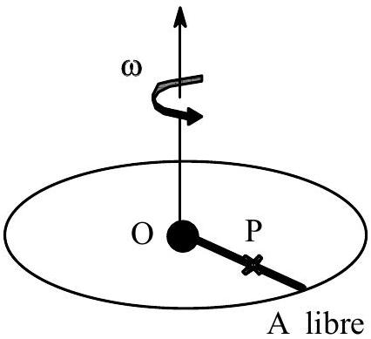
Fig. 2A
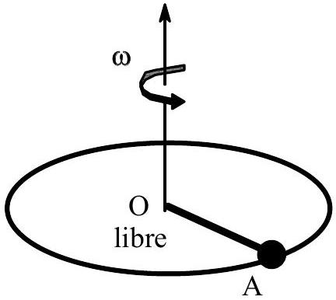
Fig. 2B
On appelle $T(r)$ la tension de la barre au point P à une distance $r$ de l'axe de rotation; cette grandeur représente l'action du reste de la barre sur la longueur OP.
$◻11$ - En considérant un bilan de forces, établir qu'en régime permanent la mesure de $T(r)$ sur l'axe radial, notée $T$ (qui n'est plus une température !), vérifie
$$\frac{dT}{ dr}=−λω^{2}r$$
Barre rigide
On suppose que la barre est rigide, c'est-à-dire que $λ=λ_{0}$ est constant.
$◻12$ - L'extrémité A est libre, l'extrémité O est fixe (fig 2A). Déterminer l'évolution de la tension, notée $T_{1}(r)$, le long de la barre.
$◻13$ - L'extrémité O est libre, l'extrémité A est fixée à un mur vertical tournant à la vitesse angulaire $ω$ (fig 2B). Exprimer la nouvelle tension, notée $T_{2}(r)$.
$◻14$ - Les deux extrémités sont attachées au mécanisme assurant la rotation, de sorte que la longueur de la barre est constante, égale à $L_{0}$. Peut-on déterminer la constante d'intégration dans l'équation [ 3 ] de la question 11 ? On pourra se reporter à la question 4.
Barre déformable
On abandonne maintenant l'hypothèse de rigidité. On adopte pour la barre l'équation d'état $λ(r)=λ_{0}\left(1−\frac{T(r)}{sE}\right)$, où $E$ est une constante appelée module de rigidité et $s$ la section
constante de la barre (le module de rigidité de la barre rigide des questions 12 à 14 est infini). Dans la pratique, l'inégalité $ε^{′}(r)=\frac{T(r)}{sE}≪1$ est vérifiée pour les corps solides.
$◻15$ - Intégrer l'équation [3] et donner le résultat au premier ordre en $ε^{′}(r)=\frac{T(r)}{sE}$. Le résultat sera mis sous la forme $T(r)=f(r)+K^{′}$, où $K^{′}$ est la constante d'intégration, indéterminée à ce stade, et $f(r)$ une fonction à déterminer, sous la condition $f(0)=0$.
$◻16$ - Déterminer la constante $K^{′}$ en exprimant la conservation de la masse. En déduire que la loi de répartition de la tension $T(r)$ est indépendante du module de rigidité. En quel point de la barre cette tension est-elle nulle?
III. Rotation à vitesse angulaire variable
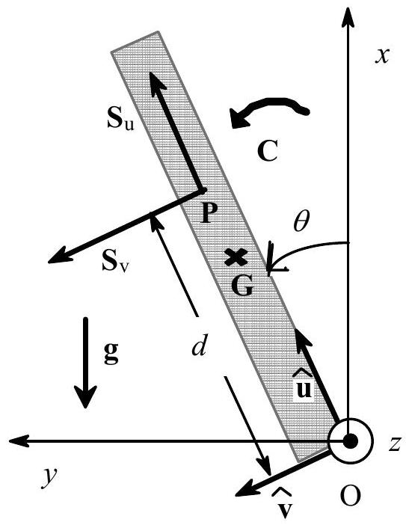
Fig. 3 : la chemin $^{\text{ev }}$ sÕcroule
Une cheminée verticale est modélisée par un cylindre homogène de masse $M$, de longueur $D$ et de rayon très petit devant $D$. Pour une raison quelconque, l'équilibre de la cheminée est détruit; cette dernière amorce une rotation autour de sa base dans le plan vertical ( $O,x,y$ ). On appelle $θ$ l'angle de la cheminée avec la verticale. On étudie le mouvement de la cheminée dans le repère $R_{G}$ en projection sur la base mobile de coordonnées polaires $\overset{ˆ}{u},\overset{ˆ}{v}$, où $\overset{ˆ}{u}$ est porté par l'axe de la cheminée, $\overset{ˆ}{v}$ est perpendiculaire à $\overset{ˆ}{u}$ dans le sens de rotation de l'angle $θ$ et G est le centre de masse de la cheminée. Les moments d'inertie en G autour de l'axe $Gz$ et en O autour de l'axe $Oz$ sont respectivement $J_{G}=\frac{1}{12}MD^{2}$ et $J_{O}=\frac{1}{3}MD^{2}$.
La liaison pivot en O est parfaite.
$◻17$ - Déterminer, par application du théorème du moment cinétique en O , l'équation d'évolution de
l'angle $θ$.
$◻18$ - Retrouver cette équation par un raisonnement énergétique.
$◻19$ - Exprimer, en fonction de l'angle $θ$, les composantes $R_{u}$ et $R_{v}$ de la réaction du sol en O en projection sur $\overset{ˆ}{u}$ et sur $\overset{ˆ}{v}$.
$◻20$ - Pour quelle valeur de $θ$ la cheminée décolle-t-elle du sol ?
En réalité, une cheminée peut se briser au cours de sa chute. L'étude suivante va préciser les contraintes subies par la cheminée pendant sa chute. Une longueur $OP=d$ de cheminée subit l'action du sol en O , l'action de son poids ainsi que l'action du reste de la cheminée sur ellemême, en P. Cette action assure la rigidité de la cheminée. Le contact en P n'est pas ponctuel. L'action du reste de la cheminée sur la longueur $d$ est modélisée par une force $S$ de composantes $S_{u}$ et $S_{v}$ et un couple $C$ porté par l'axe horizontal $Oz$.
$◻21$ - En appliquant le principe fondamental de la dynamique à la longueur $d$ de cheminée, exprimer $S_{v}$ en fonction de $M,g,θ,d$ et $D$. La grandeur $S_{v}$ est appelée effort de cisaillement. Tracer qualitativement le graphe donnant $S_{v}$ en fonction du rapport $\frac{d}{D}$ ( $θ$ est donné).
22 - Si la cheminée perd sa rigidité, elle s'effrite. Elle aura tendance à s'effriter au point où l'effort de cisaillement $S_{v}$ est le plus important; quel est ce point?
23 - Montrer que le théorème du moment cinétique en O , appliqué à la longueur $d$ de cheminée conduit à l'expression suivante du moment (noté $C$ ) du couple $C$ :
$$C=−\frac{1}{4}Mgd{\left(\frac{d}{D}−1\right)}^{2}sin⁡θ.$$
24 - Si ce couple est supérieur au couple maximum que peut subir la cheminée, celle-ci se brise. En quel point la cheminée se brisera-t-elle ? Commenter à ce sujet les deux photographies ci-dessous.
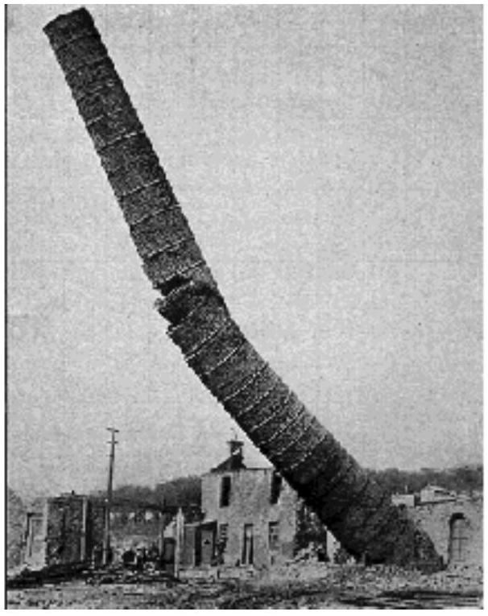

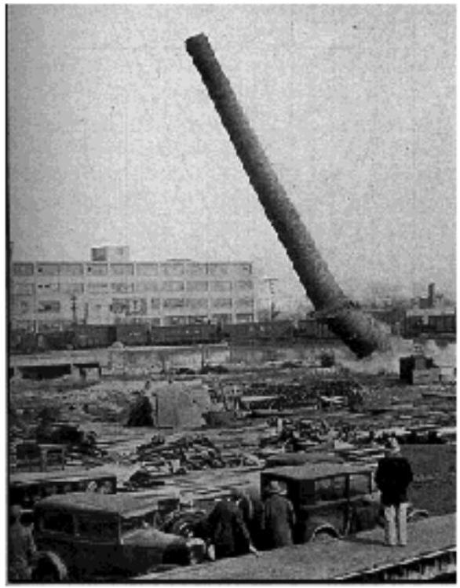
FIN DE CE PROBLÈME
FIN DE L'ÉPREUVE

